Recursos:
Folletos de ejemplos de datos
Papel de cartel
Marcadores

Tiempo aproximado:
15 minutos

Propósito:
El propósito de esta actividad es darles a los participantes la oportunidad de aplicar lo que han aprendido en la sección Comprensión de datos. Los participantes verán una fuente de datos en una variedad de formatos, analizarán los datos y responderán preguntas sobre los datos.

Direcciones:
- Divida a los participantes en grupos de 3-5 personas.
- Proporcione a cada grupo uno de los escenarios de ejemplo de datos.
- Haga que cada grupo responda las preguntas al final de cada escenario.
- Las preguntas adicionales a considerar son las siguientes:
  - ¿Cuál es el rango de valores?
  - ¿Los datos tienen una relación directa o indirecta?
  - ¿Hay pendientes positivas o negativas?
  - ¿Dónde había más cambio o crecimiento?
  - ¿Dónde hubo el menor cambio o crecimiento?
  - Para respaldar la afirmación de los datos, ¿qué más podría hacer?
  - ¿Cuál es la media de los datos que está viendo?
  - ¿Cuál es la mediana de los datos que está viendo?
  - ¿Cuál es el modo de los datos que está mirando?
  - ¿Cuál es el rango de los datos que está viendo?
  - ¿Qué historia te cuentan los datos?
- Permita a los grupos 15 minutos para completar el trabajo en grupos pequeños.
- Permita algo de compartir con respecto a lo que aprendieron, notaron y experimentaron.

Slide 98

Ejemplo de datos # 1 -
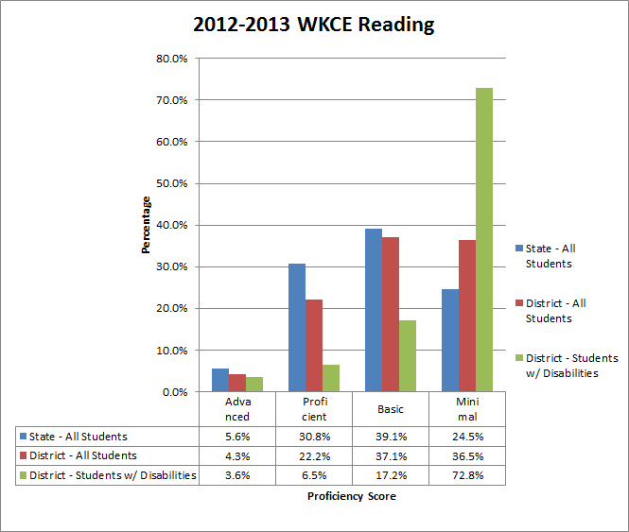
Preguntas a considerar:
a. ¿Qué mide el horizontal? ¿Qué mide el vertical?
b. ¿Qué datos estás mirando?
c. ¿Qué notas acerca de los datos? ¿Diferencias o similitudes?

Ejemplo de datos # 2 -
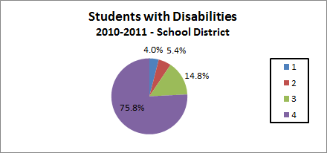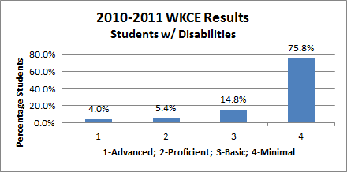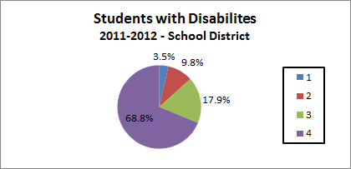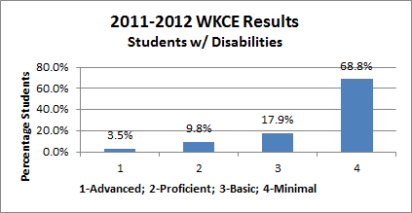
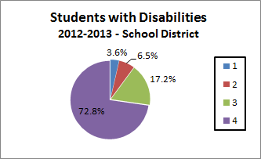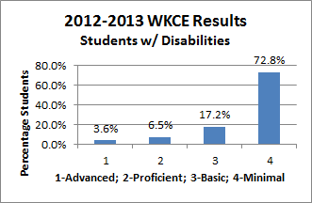
Preguntas a considerar:
a. ¿Qué mide cada gráfico circular?
b. En los gráficos de barras de la izquierda, ¿qué mide el horizontal?¿Qué mide el vertical?
c. ¿Qué datos estás mirando?
d. ¿Qué notas acerca de los datos? ¿Diferencias o similitudes?

Ejemplo de datos # 3 -
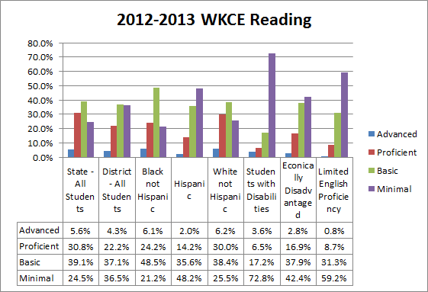

Preguntas a considerar:
a. ¿Qué mide el horizontal? ¿Qué mide vertical?
b. ¿Qué datos estás mirando?
c. ¿Qué notas acerca de los datos? ¿Diferencias o similitudes?

Ejemplo de datos # 4 -
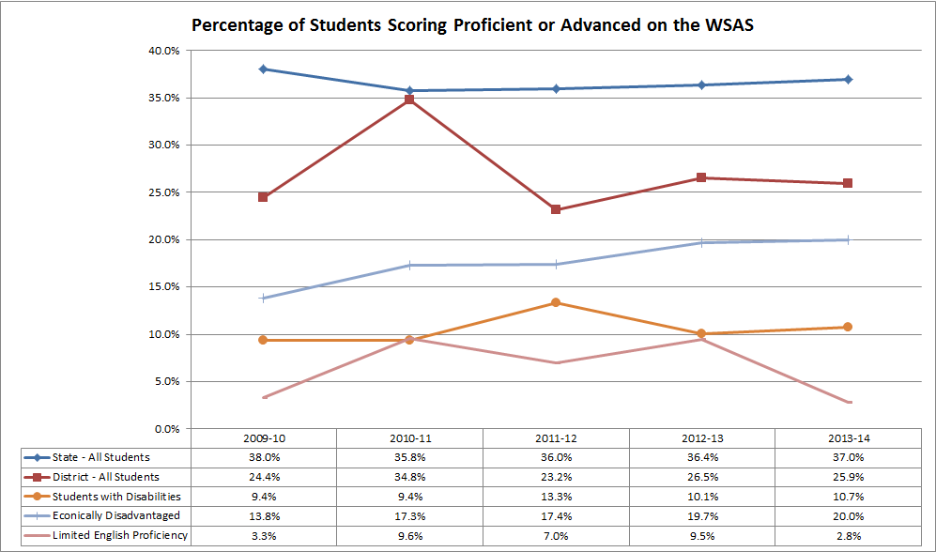

Preguntas a considerar:
a. ¿Qué mide el horizontal? ¿Qué mide vertical?
b. ¿Qué datos estás mirando?
c. ¿Qué notas acerca de los datos? ¿Diferencias o similitudes?
d. ¿Qué tendencias o patrones muestran los datos?

Ejemplo de datos # 5 -
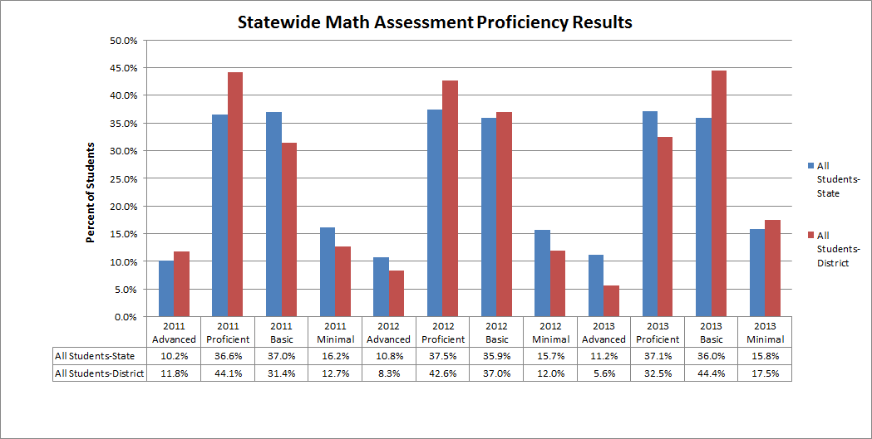
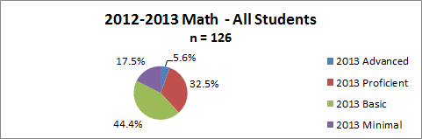

Questions to consider:
a. ¿Qué mide el horizontal? ¿Qué mide el vertical?
b. ¿Qué mide el gráfico circular?
b. ¿Qué datos estás mirando?
c. ¿Qué notas acerca de los datos? ¿Diferencias o similitudes?
d. ¿Qué tendencias o patrones muestran los datos?

Ejemplo de datos # 6 -

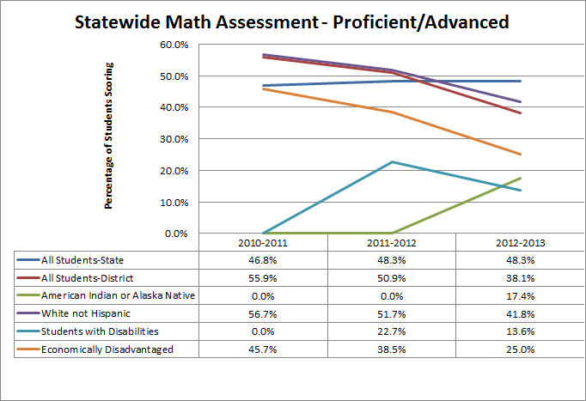

Preguntas a considerar:
a. ¿Qué mide el horizontal? ¿Qué mide el vertical?
b. ¿Qué datos estás mirando?
c. ¿Qué notas acerca de los datos? ¿Diferencias o similitudes?

Ejemplo de datos # 7 -
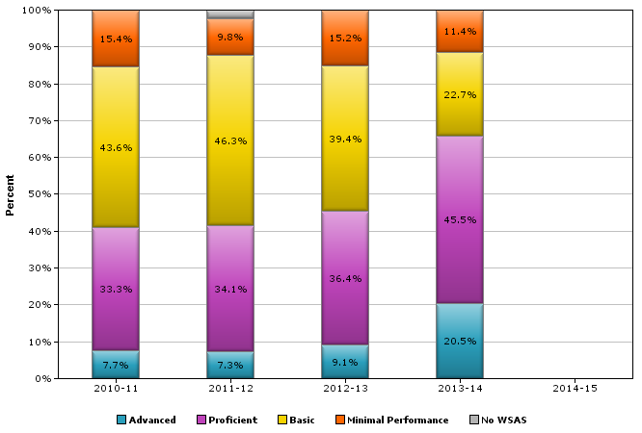
Año escolar | Nivel de competencia | Porcentaje de grupo
2010-2011 | Minimal Performance | 12.0%
2010-2011 | Basic | 39.1%
2010-2011 | Proficient | 40.8%
2010-2011 | Advanced | 7.3%
2010-2011 | No WSAS | 0.9%
2011-2012 | Minimal Performance | 14.0%
2011-2012 | Basic | 38.4%
2011-2012 | Proficient | 38.8%
2011-2012 | Advanced | 7.0%
2011-2012 | No WSAS | 1.7%
2012-2013 | Minimal Performance | 16.5%
2012-2013 | Basic | 35.2%
2012-2013 | Proficient | 42.7%
2012-2013 | Advanced | 5.2%
2012-2013 | No WSAS | .04%
2013-2014 | Minimal Performance | 12.2%
2013-2014 | Basic | 35.3%
2013-2014 | Proficient | 43.9%
2013-2014 | Advanced | 8.6%
2013-2014 | No WSAS | 0.0%
Preguntas a considerar:
a. ¿Qué mide el horizontal? ¿Qué mide el vertical?
b. ¿Qué datos estás mirando?
c. ¿Qué notas acerca de los datos? ¿Diferencias o similitudes?
d. ¿Qué tendencias o patrones muestran los datos?

Ejemplo de datos # 8 -

